Nejdůležitější biochemické procesy

Fotosyntéza
$$6 CO_{2}+12 H_{2}O \overset{→}{\begin{aligned}chlorofyl \\ světlo\end{aligned}} C_{6}H_{12}O_{6}+6 O_{2}+6 H_{2}O$$
- charakteristika fotosyntézy
  - schopnost zelených rostlin tvořit z anorganických látek organické
  - dvoustupňový proces
  - světelná energie se využije k hydrolýze vody
  - elektrony se využijí k redukci oxidu uhličitého
  - probíhá ve dvou fázích
    - primární (světelná)
    - sekundární (temnostní) = Calvinův cyklus
  - fotosyntetizují pouze autotrofní (zelené) organismy – zelené bakterie, sinice, zelené protista, zelené rostliny
  - probíhá v chloroplastech
    - chlorofyly a, b – zachycují fotony modrofialové a červené části spektra
    - fykocyan, fykoerytrin – u nižších rostlin (řas),
zachycují fotony zelené a žluté části spektra
    - xantofyly a karotenoidy – zachycují fotony modrozelené části spektra
- schéma
  - primární děje – v thylakoidech, vstupuje voda a světlo
    - cyklická fotofosforylace – vzniká ATP
    - necyklická fotofosforylace – vzniká NADPH, uvolňuje se kyslík
  - sekundární děje – ve stromatu, Calvinův cyklus, vstupuje oxid uhličitý, ATP, NADPH, vzniká glukóza
- světelná fáze = primární děje
  - reakce závislé na světle, probíhají v thylakoidech
  - dvě části – cyklická a necyklická fosforylace
  - přeměna světelné energie na chemickou (fotony → ATP, NADPH)
ATP = adenosintrifosfát, NADPH = nikotinamidadenindinukleotidfosfát
  - jako vedlejší produkt vzniká kyslík
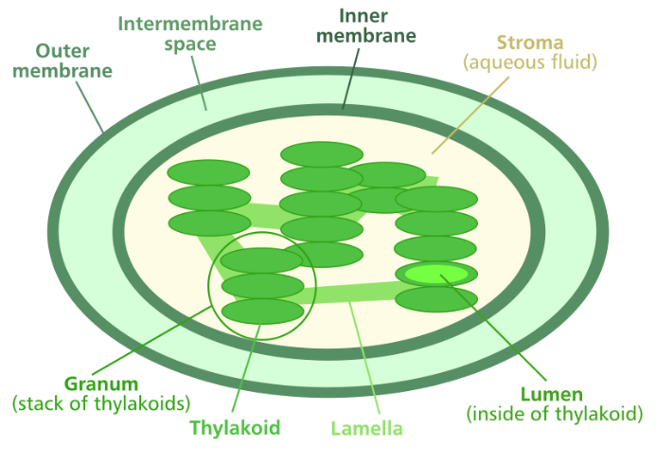
  - cyklická fotofosforylace
    - excitace chlorofylu
    - uvolnění elektronu
    - vznik ATP
    - elektron se vrací zpět
    - chlorofyl se vrací do původního stavu
    - děj se opakuje
  - necyklická fotofosforylace = fotolýza vody (rozklad vody světlem)
    - uvolňují se ionty H⁺ a O⁻
    - vzniká NADPH + H⁺ a kyslík
- temnostní fáze = sekundární děje
  - reakce probíhají bez přítomnosti světla ve stromatu
  - ATP a NADPH jsou využity pro přeměnu CO₂
  - CO₂ se navazuje v tzv. Calvinově cyklu
  - výsledkem je glukóza
  - odpadní produkt je voda
- produkty fotosyntézy = asimiláty
(chemická energie ve formě organické látky, rostliny ji ukládají do zásobních orgánů)
- C3, C4 a CAM rostliny se rozlišují podle způsobu fixace oxidu uhličitého
- faktory ovlivňující fotosyntézu (vnější a vnitřní)
  - světlo – spektrální složení (barva), intenzita
  - koncentrace CO₂ – běžně kolem 0,03 %, větší koncentrace (ve skleníku) je optimálnější, vyšší výnosy
  - teplota – u nás 15–25 °C (optimum), lišejníky kolem 0 °C; pod 0 °C a nad 30 °C se zastavuje
  - voda – nedostatek způsobuje uzavření průduchů, což znemožňuje průchod CO₂
  - vnitřní faktory – stáří listů, množství chlorofylu, fytohormony
- význam fotosyntézy
  - přeměna světelné energie na chemickou
  - vznik biomasy (organických sloučenin)
  - produkce kyslíku
  - udržuje stálou koncentraci CO₂ ve vzduchu
  - důležitý biochemický cyklus, udržuje život na Zemi
- osmóza – difúze, kdy voda prochází polopropustnou membránou, dochází ke koncentračnímu vyrovnání roztoků bez dodání energie

Dýchání
$$6 O_{2}+C_{6}H_{12}O_{6}→6 CO_{2}+6 H_{2}O+ATP$$
- respirace
- dýchají všechny organismy
- cílem je uvolnění chemické energie, která je obsažena v glukóze (lipidy, polysacharidy, bílkoviny jsou nejdříve rozloženy enzymy
- děj opačný k fotosyntéze
- probíhá v mitochondriích a cytoplazmě
- neritický zisk = množství získané energie (v ATP)
- anaerobní dýchání (první fáze)
  - nazývána také glykolýza = rozklad cukru (glukózy)
  - probíhá v cytoplazmě bez potřeby kyslíku
  - meziprodukty – pyruvát → acetylkoenzym A
  - uvolňuje se jen malá část vázané energie (2 ATP)
- aerobní dýchání (druhá fáze)
  - probíhá v mitochondriích za přítomnosti kyslíku
  - odštěpení CO₂ (dekarboxylace) a H₂ (dehydrogenace)
  - děje probíhají v tzv. Krebsově cyklu (citrátový cyklus)
  - acetylkoenzym A + H₂ se oxiduje na vodu a uvolňuje se velké množství energie (36 ATP)
- faktory ovlivňující dýchání (vnější a vnitřní)
  - oxid uhličitý (negativně)
  - kyslík (pozitivně)
  - voda – když je jí málo, tak se dýchání nejprve zrychlí a pak ustává
  - teplota – optimum 30 °C (nad 45 °C snížení dýchání, nad 50 °C enzymatické změny – zastavení), jehličnany až do −25 °C
  - vlhkost, tlak, vítr
  - vnitřní faktory – stáří a životní stádium organismu
- pokud organismy dýchají pouze anaerobně může být produktem
  - kyselina mléčná (bakterie, svalové buňky při zátěži)
  - kyselina máselná (bakterie)
  - ethanol (kvasinky, bakterie)
  - methan (bakterie)
- alkoholové kvašení $C_{6}H_{12}O_{6}→2 CH_{3}CH_{2}OH+2 CO_{2}+ATP$
  - pokud k němu dochází v rostlinách (málo kyslíku – záplavy, půdní škraloup), rostlina uhyne

Srovnání
fotosyntéza | dýchání
v buňkách s chlorofylem | ve všech buňkách
zelené organismy | všechny organismy
jen na světle | na světle i ve tmě
CO₂ a H₂O vstupují | CO₂ a H₂O vystupují
O₂ se uvolňuje | O₂ se spotřebovává
hromadí se energetický bohaté látky | zásobní látky se spotřebovávají
hmotnost organismu se zvyšuje | hmotnost organismu se snižuje
světlo → glukóza | glukóza → ATP

